**Universidad Tecnológica Nacional**

**Facultad Regional Rosario**

**Tecnicatura Universitaria en Programación**



**Práctica Profesional Supervisada**

Documentación del proyecto:

“Bolsa de Trabajo de la UTN”

2024 - 2TUP4

integrantes:

Matías Napolitano - 50618

Ariel German Salinas – 50583

Julian Vazquez - 50496

**ÍNDICE**

Tabla de contenido

**Metodología de Trabajo** 3

**Introducción** 3

**Nuestros Propósitos** 3

**Características Distintivas** 3

**Alcance del Proyecto** 4

**Algunas cuestiones fuera del alcance:** 4

**Descripción de los usuarios** 4

**CURN – Bolsa de trabajo de la UTN** 6

**CURS – Buscar trabajo en la bolsa de trabajo de la UTN** 7

**CURSR – Buscar trabajo en la bolsa de trabajo de la UTN** 9

**Modelo de dominio** 10

**Matriz CRUD** 10

**Diagrama de Clase** 11

**Módulos del Sistema** 12

**Muestra de datos casos de prueba** 14

**Arquitectura del sistema** 21

**Compatibilidad y versiones de tecnologías utilizadas** 22

**Imágenes del sistema** 27

**Conclusión** 31

# 

# **M****etodología de Trabajo**

La metodología ágil SCRUM fue la que utilizamos a lo largo de todo el proyecto, nos divididos en roles en la que cada uno de los participantes tenía actividades designadas y una vez a la semana realizamos la daily a cargo del scrum master, en donde por turnos íbamos contando lo que hicimos, siempre respondiendo a tres preguntas: ¿Qué hice? ¿Qué voy a hacer esta semana? ¿Qué problemas o inconvenientes tengo o tendré?, con una duración de no más de 10 minutos.

# **Introducción**

Sabemos lo difícil que puede ser la búsqueda de nuestro primer empleo en este mundo en constante cambio. Con el fin de facilitar este proceso creamos este proyecto que hace de puente entre el estudiante y la empresa.

## **Nuestros Propósitos**

* **Facilitar la búsqueda de empleo:** Nuestro sistema busca agilizar el proceso de búsqueda de empleo los usuarios
* **Conectar empleador con candidato:** Buscamos crear un espacio donde empleadores y candidatos puedan encontrarse de manera eficiente
* **Ofrecer oportunidades:** Nos enfocamos en ofrecer a los usuarios oportunidades laborales personalizadas, basadas en sus habilidades, experiencias y preferencias

## **Características Distintivas**

* **Perfil de Usuario Completo:** Los usuarios tienen la posibilidad de crear perfiles completos y detallados que destacan sus habilidades, experiencia laboral y educación, lo que facilita a los empleadores encontrar candidatos adecuados
* **Curriculum Vitae Automático:** Los usuarios al completar el formulario de perfil se le crea un currículum vitae que podrá imprimir y llevar personalmente a las empresas
* **Interfaz fácil de usar:** Diseñamos una interfaz de usuario amigable para que el usuario se sienta cómodo al navegar en la página.
* **Seguridad y Privacidad:** Nos comprometemos a proteger la privacidad y los datos de nuestros usuarios, usando medidas de seguridad para proteger la información sensible

# **Alcance del Proyecto**

El proyecto está pensado para desarrollarse en un periodo aproximadamente de 4 meses. Este alcance incluye:

* **Diseño y desarrollo de la plataforma:** Se dedicará tiempo a diseñar la arquitectura de la plataforma y desarrollar las características principales. Esto implica la creación de la interfaz de usuario, funciones de búsqueda avanzada y la integración de herramientas de perfil de usuario.
* **Funcionalidades esenciales:** se implementarán las funciones esenciales como la creación de perfil de usuario, la publicación de ofertas de empleo, la aplicación a estas ofertas y la gestión de candidatura.
* **Pruebas y Ajustes:** se realizarán todas las pruebas para garantizar que la plataforma sea funcional, fácil de usar y segura.
* **Lanzamiento y despliegue:** Una vez finalizadas todas las pruebas y los ajustes necesarios, se procederá al lanzamiento de la plataforma oficial. se desplegará en un entorno de producción y estará disponible para su uso público.

## **Algunas cuestiones fuera del alcance:**

Dada la limitación del tiempo, algunas características y aspectos adicionales quedan fuera del alcance del proyecto final, como:

* **Funcionalidades avanzadas:** características más avanzadas, como la integración de inteligencia artificial para el emparejamiento de candidatos y empleados, pueden requerir más tiempo de desarrollo y pruebas.
* **Optimización de rendimientos a gran escala:** aunque se llevaran a cabo pruebas de rendimientos, la optimización para manejar grandes volúmenes de datos y usuarios simultáneos puede requerir una fase de optimización para dedicar en un futuro.

# **Descripción de los usuarios**

**Usuarios:**

**Estudiante:** alumno de la Universidad Tecnológica Nacional (UTN) en busca de oportunidades para aplicar sus conocimientos y adquirir experiencia profesional a través de prácticas, pasantías y empleos.

**Empresa:** Entidad organizada que desean reclutar talento capacitado de la UTN para fortalecer sus equipos y fomentar la innovación en sus operaciones.

**Administrador:** Es la persona encargada de gestionar el flujo de usuarios así como las publicaciones y postulaciones dentro de la página**.**

# 

# **CURN – Bolsa de trabajo de la UTN**

|  |  |  |  |  |  |
| --- | --- | --- | --- | --- | --- |
| **Nivel** | **Estructura** | **Alcance** | **Caja** | **Instanciación** | **Interacción** |
| Resumen | Estructurado | Negocio | Negra | Real | Semántica |

**Meta de caso de uso:** Encontrar un trabajo que se adecue a mis capacidades y preferencias

**Precondiciones:** Contar con empresas interesadas en participar en el sistema

**Disparador:** Estudiante desea conseguir trabajo

**Actores:**

**Primarios:** Estudiante (ES)

**Otros:** Empresa (EM), Administrador de la página (AP)

**Flujo de suceso**

**Camino básico:**

1. El ES ingresa al sitio web y se registra con sus datos, el AP le da los permisos.
2. Una vez dentro, el ES completa su perfil con sus datos y se le crea un CV automático.
3. El ES busca y encuentra ofertas de trabajo que se adapten a sus capacidades y preferencias, la EM recibe las solicitudes a su oferta laboral y se contacta con el candidato.

**Camino alternativo:**

**1.a** <durante> El estudiante no pudo registrarse correctamente

**1.a.1** fin CU

**2.a** <durante> El estudiante no completo su perfil correctamente

**2.a.1**fin CU

**3.a**<durante> El estudiante no encuentra una oferta que se adapte a sus capacidades y/o no cumple con sus preferencias

**3.a.1** fin CU

**3.b**<durante> La empresa decide no contactarse con el estudiante

**3.b.1** fin CU

**Postcondiciones:**

**Éxito:** Estudiante entra en el sitio web, completa su perfil, se crea su CV automáticamente y se postula a una oferta correctamente

**Fracaso:** El estudiante no logra registrarse correctamente

**Éxito Alternativo:** <vacio>

# **CURS – Buscar trabajo en la bolsa de trabajo de la UTN**

|  |  |  |  |  |  |
| --- | --- | --- | --- | --- | --- |
| **Nivel** | **Estructura** | **Alcance** | **Caja** | **Instanciación** | **Interacción** |
| Resumen | Estructurado | Sistema | Negra | Real | Semántica |

**Meta de caso de uso:** contactar con una empresa para una posible entrevista de trabajo

**Precondiciones:** tener funcionando 100% el sitio web, se debe validar que el usuario sea realmente un estudiante de la UTN con su respectivo legajo como también debe haber ofertas cargadas en el sitio

**Disparador:** Estudiante desea conseguir trabajo

**Actores:**

**Primarios:** Usuario (US)

**Otros:** Empresa (EM), Administrador UTN(UTN)

**Flujo de suceso**

**Camino básico:**

1. El US entra en la página WEB y selecciona registrarse como estudiante ingresando (datos). El sistema valida los datos y le permite el acceso a la página. El sistema registra los datos
2. El US carga sus datos para la creación automática del CV. El SI crea el CV.
3. El US realiza una búsqueda laboral en la página y realiza una postulación, el SI comunica a la EM que se realizó una postulación.

**Camino alternativo:**

1. <durante> El US se registra, pero no realiza ninguna acción y se va de la pagina

**1.a.1** se cierra la sesión y su usuario queda guardado en la base de datos para la próxima vez que entre a la pagina

1. <durante> El US ingresa mal los datos o no rellena un campo del registro

**1.b.1** El SI informa al usuario de la situación con un mensaje en la pantalla

1. <durante> El US intenta postularse, pero no tiene su perfil actualizado

**3.a.1** El SI informa al US con un mensaje en pantalla que debe completar su perfil para continuar. Vuelve al paso 2

**3.b** <posterior> La EM está interesada en el candidato

**3.b.1** La EM se comunica con el US mediante la página y coordinan un encuentro

**Postcondiciones:**

**Éxito:** El sistema registro y permitió cargar los datos y postular al usuario satisfactoriamente.

**Fracaso:** El usuario no encontró ninguna postulación que le interese o no se postula a ningún puesto.

**Éxito alternativo:** El sistema registro y permitió cargar los datos y postular al usuario satisfactoriamente y la empresa se interesó y se comunica con el

# **CURSR – Buscar trabajo en la bolsa de trabajo de la UTN**

|  |  |  |  |  |  |
| --- | --- | --- | --- | --- | --- |
| **Nivel** | **Estructura** | **Alcance** | **Caja** | **Instanciación** | **Interacción** |
| Resumen | Reestructurado | Sistema | Negra | Real | Semántica |

**Meta de caso de uso:** contactar con una empresa para una posible entrevista de trabajo

**Precondiciones:** tener funcionando 100% el sitio web, se debe validar que el usuario sea realmente un estudiante de la UTN con su respectivo legajo como también debe haber ofertas cargadas en el sitio

**Actores:**

**Primarios:** Usuario (US)

**Otros:** Empresa (EM), Administrador UTN(UTN), Sistema (SI)

**Disparador:** Estudiante desea conseguir trabajo

**Flujo de suceso**

**Camino básico:**

1. El US se registra en el sitio web, invoca al CUU1 – registración del usuario.
2. El US completa su perfil, invoca al CUU2 – formulario de perfil.
3. El US busca empleo, invoca al CUU3 – búsqueda de empleo.
4. El US se postula, invoca CUU4 – postulación.

**Postcondiciones:**

**Éxito:** El sistema registro y permitió cargar los datos y postular al usuario satisfactoriamente.

**Fracaso:** <vacío>

**Éxito alternativo:** <vacío>

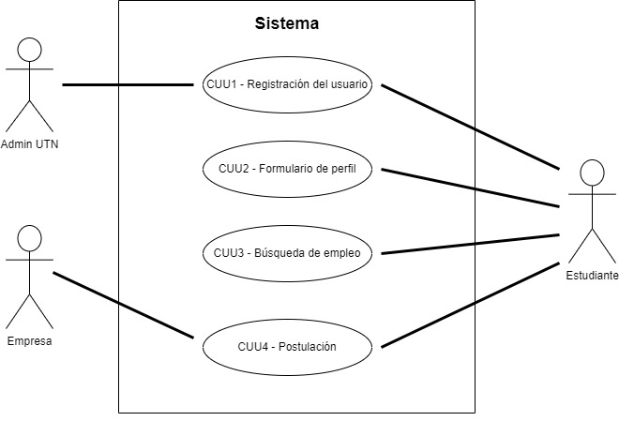

# **Modelo de dominio**



# **Matriz CRUD**

|  |  |  |  |  |
| --- | --- | --- | --- | --- |
| Matriz CRUD | CUU1 Registración del usuario | CUU2 Formulario del perfil | CUU3 Búsqueda de empleo | CUU4 Postulación |
| Estudiante | C – R | U – R | * | R |
| Empresa | C – R | U – R | R | R |
| Oferta | * | * | R | R – U – D |
| Postulación | * | * | * | C - R |

# **Diagrama de Clase**

# **Módulos del Sistema**

* Módulo de gestión de usuarios
* Módulo de Estudiantes
* Módulo de Empresas
* Módulo de Administradores
* Módulo de Postulación
* Módulo de Notificaciones
* Módulo de back-end y API

**Descripción**

**Módulo de gestión de usuarios**

Gestiona la información básica de los usuarios del sistema, incluyendo su registro, el inicio de sesión y el control de acceso.

**Módulo de Estudiantes**

Maneja las funcionalidades específicas para los estudiantes como gestionar/editar su perfil y la creación automática del curriculum vitae con los datos proporcionados por el mismo.

**Módulo de Empresas**

Gestiona las funcionalidades específicas para las empresas como gestionar perfil de la empresa, publicación y gestión de ofertas de trabajo, visualización de postulaciones recibidas y descarga de curriculum vitae de los estudiantes postulados.

**Módulo de Administradores**

Proporciona herramientas para los administradores del sistema para gestionar y supervisar el funcionamiento del sistema. Ejemplo: la gestión de usuarios (actualización y eliminación) supervisión de ofertas y aplicaciones, y gestión de contenido.

**Módulo de Postulación**

Gestiona las postulaciones de los estudiantes a las ofertas de trabajo y actualización del estado de las mismas.

**Módulo de Notificaciones**

Maneja el envío de notificaciones a los usuarios del sistema por correo electrónico como por ejemplo el mensaje de bienvenida al sistema o la notificación de un nuevo postulante.

**Módulo de back-end y API**

Maneja la lógica de negocio y la interacciones con la base de datos, así como la seguridad y autenticación dentro del sistema

# 

# **Muestra de datos casos de prueba**

| **Formulario de inicio de sesión.** | | |
| --- | --- | --- |
|  | **Input** | **Respuesta esperada** |
| **Email** |  |  |
| Email válido | [usuario@usuario.com](mailto:usuario@example.com) | Ok |
| Email sin @ | usuariousuario.com | Mensaje de error |
| Email sin dominio | usuario@ | Mensaje de error |
| Email con espacios | usuario @usuario.com | Mensaje de error |
| Email vacío | ` ` | Mensaje de error |
| **Contraseña** |  |  |
| Contraseña válida | Password123! | Ok |
| Contraseña menor a 8 caracteres | Pass1! | Mensaje de error |
| Contraseña sin caracteres especiales | Password123 | Mensaje de error |
| Contraseña sin números | Password! | Mensaje de error |
| Contraseña vacía | ` ` | Mensaje de error |
| **Formulario solicitud alta de estudiante** | | |
|  | **Input** | **Respuesta esperada** |
| **Legajo** |  |  |
| Legajo válido | 12345 | Ok |
| Legajo menor a 5 caracteres | 1234 | Mensaje de error |
| Legajo mayor a 5 caracteres | 123456 | Mensaje de error |
| Legajo con espacios | 123 45 | Mensaje de error |
| Legajo con letras | 1234m | Mensaje de error |
| Legajo vacío | ` ` | Mensaje de error |
| **Nombre** |  |  |
| Nombre Válido | Nombre estudiante | Ok |
| Nombre con números | Nombre 555 | Mensaje de error |
| Nombre con caracteres especiales | Nombre! | Mensaje de error |
| **Contraseña** |  |  |
| Contraseña válida | Password123! | Ok |
| Contraseña menor a 8 caracteres | Pass1! | Mensaje de error |
| Contraseña sin caracteres especiales | Password123 | Mensaje de error |
| Contraseña sin números | Password! | Mensaje de error |
| Contraseña vacía | ` ` | Mensaje de error |
| Email |  |  |
| Email válido | [usuario@usuario.com](mailto:usuario@example.com) | Ok |
| Email sin @ | usuariousuario.com | Mensaje de error |
| Email sin dominio | usuario@ | Mensaje de error |
| Email con espacios | usuario @usuario.com | Mensaje de error |
| Email vacío | ` ` | Mensaje de error |

|  |  |  |
| --- | --- | --- |
| **Formulario solicitud alta de empresa** | | |
|  | **Input** | **Respuesta esperada** |
| **CUIT** |  |  |
| CUIT válido | 20-12345678-9 | Ok |
| CUIT menor a 11 caracteres | 20-12345678 | Mensaje de error |
| CUIT mayor a 11 caracteres | 120-12345678-99 | Mensaje de error |
| CUIT con espacios | 20-1234 5678-9 | Mensaje de error |
| CUIT con letras | 20-12345678abc-9 | Mensaje de error |
| CUIT vacío | ` ` | Mensaje de error |
| **Nombre Institucional** |  |  |
| Nombre Válido | Empresa XYZ | Ok |
| Nombre con caracteres especiales | Empres@ XYZ! | Mensaje de error |
| Nombre con más de 30 caracteres | Empresaaaaaaaaaaaaaaaaaaaa.. | Mensaje de error |
| Nombre vacío | ` ` | Mensaje de error |
| **Ciudad** |  |  |
| Ciudad válida | Rosario | Ok |
| Ciudad con caracteres especiales | Rosario!!@ | Mensaje de error |
| Ciudad con más de 30 caracteres | Rosariooooooooooooooooooooo.. | Mensaje de error |
| Ciudad vacía | ` ` | Mensaje de error |
| **Email de contacto** |  |  |
| Email válido | [usuario@usuario.com](mailto:usuario@example.com) | Ok |
| Email sin @ | usuariousuario.com | Mensaje de error |
| Email sin dominio | usuario@ | Mensaje de error |
| Email con espacios | usuario @usuario.com | Mensaje de error |
| Email vacío | ` ` | Mensaje de error |
| **Contraseña** |  |  |
| Contraseña válida | Password123! | Ok |
| Contraseña menor a 8 caracteres | Pass1! | Mensaje de error |
| Contraseña sin caracteres especiales | Password123 | Mensaje de error |
| Contraseña sin números | Password! | Mensaje de error |
| Contraseña vacía | ` ` | Mensaje de error |
| **Formulario solicitud alta de oferta** | | |
|  | **Input** | **Respuesta esperada** |
| **Título** |  |  |
| Título válido | Desarrollador Full Stack | Ok |
| Título con caracteres especiales | Desarrollador Full Stack!!!!@ | Mensaje de error |
| Título vacío | ` ` | Mensaje de error |
| Título con más de 30 caracteres | Desarrollador Full Stackkkkkkkk… | Mensaje de error |
| **Descripción** |  |  |
| Descripción válida | Buscamos un desarrollador con experiencia en .NET y React. | Ok |
| Descripción menor a 20 caracteres | Desarrollador | Mensaje de error |
| Descripción vacía | ` ` | Mensaje de error |
| **Ubicación** |  |  |
| Ubicación válida | Rosario | Ok |
| Ubicación con caracteres especiales | Rosario!!@ | Mensaje de error |
| Ubicación con más de 30 caracteres | Rosariooooooooooooooooooooo.. | Mensaje de error |
| Ubicación vacía | ` ` | Mensaje de error |
| **Sector** |  |  |
| Sector válido | Tecnología | Ok |
| Sector con caracteres especiales | Tecnologia!@ | Mensaje de error |
| Sector vacío | ` ` | Mensaje de error |
| **Incorporación Inmediata** |  |  |
| Si | Si! | Ok |
| No | No | Ok |
| **Es inter** |  |  |
| Si | Si! | Ok |
| No | No | Ok |
| **Es pago** |  |  |
| Si | Si! | Ok |
| No | No | Ok |
| **Formulario editar perfil estudiante** | | |
|  | **Input** | **Respuesta esperada** |
| **Nombre y apellido** |  |  |
| Nombre y apellido válido | Bill Gates | Ok |
| Nombre y apellido con números | Bill Gates123 | Mensaje de error |
| Nombre y apellido vacío | ` ` | Mensaje de error |
| **Fecha de nacimiento** |  |  |
| Fecha de nacimiento válida | 03/01/2001 | Ok |
| Fecha de nacimiento posterior a la fecha actual | 31/12/9999 | Mensaje de error |
| Fecha de nacimiento vacía | ` ` | Mensaje de error |
| **Tipo de documento** |  |  |
| DNI | DNI | Ok |
| Pasaporte | Pasaporte | Ok |
| cédula de identidad | cédula de identidad | Ok |
| LC | LC | Ok |
| Tipo de documento vacío | ´ ´ | Mensaje de error |
| **Número de documento** |  |  |
| Número de documento valido | 42621504 | Ok |
| Número de documento con letras | 1234567M | Mensaje de error |
| Número de documento vacío | ´ ´ | Mensaje de error |
| **CUIT o CUIL** |  |  |
| CUIT o CUIL válido | 20426215041 | Ok |
| CUIT o CUIL con letras | 2042621504N | Mensaje de error |
| CUIT o CUIL vacío | ´ ´ | Mensaje de error |
| **Estado civil** |  |  |
| Soltero | Soltero | Ok |
| Casado | Casado | Ok |
| Divorciado | Divorciado | Ok |
| Viudo | Viudo | Ok |
| **Género** |  |  |
| Masculino | Masculino | Ok |
| Femenino | Femenino | Ok |
| Otro | Otro | Ok |
| **Email** |  |  |
| Email valido | billgates@gmail.com | Ok |
| Email invalido | billgates | Mensaje de error |
| Email vacío | ´ ´ | Mensaje de error |
| **Teléfono** |  |  |
| Teléfono válido | 2474302402 | Ok |
| Teléfono con letras | 24743024NN | Mensaje de error |
| Teléfono vacío | ´ ´ | Mensaje de error |
| **Ciudad** |  |  |
| Ciudad valido | Rosario | Ok |
| Ciudad vacio | ´ ´ | Mensaje de error |
| **Dirección** |  |  |
| Dirección valida | Zeballos 123 | Ok |
| Dirección vacía | ´ ´ | Mensaje de error |
| **Nivel de inglés** |  |  |
| Básico | Básico | Ok |
| Intermedio | Intermedio | Ok |
| Avanzado | Avanzado | Ok |
| **Título** |  |  |
| Título válido | Programador | Ok |
| Título vacío | ´ ´ | Mensaje de error |
| **Experiencia** |  |  |
| Experiencia válida | Trabaje como programador en Google | Ok |
| Experiencia vacía | ´ ´ | Mensaje de error |
| **Educación** |  |  |
| Educación válida | Estudie programación en la UTN | Ok |
| Educación vacío | ´ ´ | Mensaje de error |
| **Formulario editar perfil empresa** | | |
|  | **Input** | **Respuesta esperada** |
| **Nombre de la empresa** |  |  |
| Nombre de la empresa | Google | Ok |
| Nombre de la empresa vacío | ` ` | Mensaje de error |
| **Email de contacto** |  |  |
| Email de contacto valido | google@gmail.com | Ok |
| Email de contacto invalido | goooogle | Mensaje de error |
| Email de contacto vacía | ` ` | Mensaje de error |
| **CUIT** |  |  |
| CUIT valido | 01234567891 | Ok |
| CUIT con más de 11 números | 01234567891011 | Mensaje de error |
| CUIT vacío | ´ ´ | Mensaje de error |
| **Descripción legal** |  |  |
| Descripción legal válido | Sociedad Anónima | Ok |
| Descripción legal vacío | ´ ´ | Mensaje de error |
| **Página Web** |  |  |
| Página Web válido | [www.google](http://www.google).com | Ok |
| Página Web vacío | ´ ´ | Mensaje de error |
| **Ciudad** |  |  |
| Ciudad valida | Rosario | Ok |
| Ciudad vacía | ´ ´ | Mensaje de error |
| **Teléfono de contacto** |  |  |
| Teléfono de contacto válida | 2474123456 | Ok |
| Teléfono de contacto vacía | ´ ´ | Mensaje de error |
| **Tipo de empresa** |  |  |
| Tipo de empresa valido | PYME | Ok |
| Tipo de empresa vacío | ´ ´ | Mensaje de error |
| **Cantidad de empleados** |  |  |
| Cantidad de empleados valida | 10 | Ok |
| Cantidad de empleados con letras | NN | Mensaje de error |
| Cantidad de empleados vacío | ´ ´ | Mensaje de error |
| **Descripción de la empresa** |  |  |
| Descripción de la empresa valido | Empresa con más de 10 de experiencia en el rubro tecnológico | Ok |
| Descripción de la empresa vacío | ´ ´ | Mensaje de error |

# **Arquitectura del sistema**

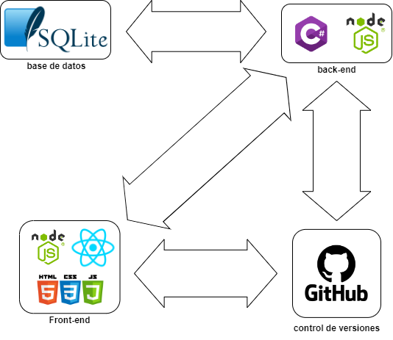

# 

# **Compatibilidad y versiones de tecnologías utilizadas**

**Frontend:**

Librerías y Frameworks:

React y relacionados:

“react”: “^18.2.0”

“react-dom”: “^18.2.0”

“react-router-dom”: “^6.22.3”

“@vitejs/plugin-react”: “^4.2.1”

“@emotion/react”: “^11.11.4”

“@emotion/styled”: “^11.11.5”

“react-simple-chatbot”: “^0.6.1”

“react-toastify”: “^10.0.5”

Material-UI:

“@mui/base”: “^5.0.0-beta.40”

“@mui/icons-material”: “^5.15.18”

“@mui/material”: “^5.15.18”

Otras Librerías de UI y estilos:

“tailwindcss”: “^3.4.3”

Utilidades y Herramientas:

“axios”: “^1.6.8”

“js-base64”: “^3.7.7”

“jwt-decode”: “^4.0.0”

“localforage”: “^1.10.0”

“match-sorter”: “^6.3.4”

“sort-by”: “^1.2.0”

Herramientas de Desarrollo:

“vite”: “^5.2.0”

Requisitos de Node.js:

Node.js v20.14.0

Npm 10.8.015

**Backend:**

[net6.0]:

ASP.NET Core y Entity Framework:

Microsoft.AspNetCore.Authentication.JwtBearer v6.0.0

Microsoft.EntityFrameworkCore v6.0.28

Microsoft.EntityFrameworkCore.Design v6.0.28

Microsoft.EntityFrameworkCore.Sqlite v6.0.28

Microsoft.EntityFrameworkCore.Tools v6.0.0

Microsoft.Extensions.Configuration.FileExtensions v6.0.0

Microsoft.Extensions.Configuration.Json v6.0.0

Otras Librerías y Utilidades:

MailKit v4.5.0

Newtonsoft.Json v6.0.8

Swashbuckle.AspNetCore v6.5.0

Requisitos de .NET SDK:

.NET 6.0 SDK

**Base de Datos:**

Motor de Base de Datos: SQLite

**Herramientas de Desarrollo:**

IDE: Visual Studio 2022

Control de Versiones: Git 2.45.2

**Requisitos para Desplegar el Proyecto**

PREREQUISITOS

Conexión a internet

Memoria….

Primero necesitaremos descargar [visual code](https://code.visualstudio.com/download), [visual studio 2022](https://visualstudio.microsoft.com/es/vs/community/) y [SQLite](https://sqlite.org/download.html).

**Frontend**

Instalar Node.js y npm:

* Asegúrate de tener Node.js v20.14.0 y npm 10.8.0 instalados.
* Puedes descargarlos desde [Node.js](https://nodejs.org/en).

Instalar dependencias del proyecto:

* Navega al directorio del proyecto frontend.
* Ejecuta el siguiente comando para instalar las dependencias:

npm install

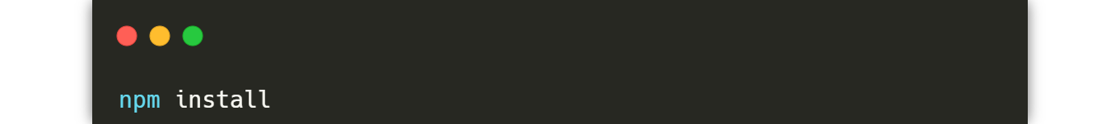

Construir el proyecto:

* Ejecuta el comando de construcción:

npm run dev

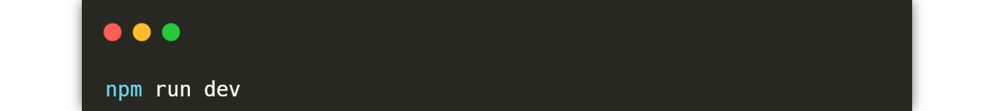

**Backend**

Instalar .NET SDK:

* Asegúrate de tener .NET 6.0 SDK o superior instalado.
* Puedes descargarlo desde [dotnet.microsoft.com](https://dotnet.microsoft.com/es-es/download).

Construir el proyecto:

* Ejecuta el comando de construcción:

dotnet build

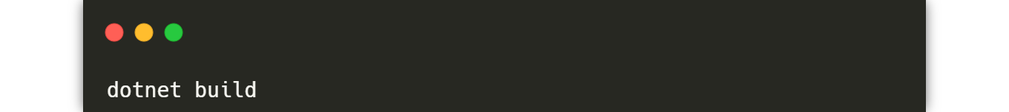

Configurar la base de datos:

* Asegúrate de que SQLite esté correctamente configurado en tu aplicación.
* Ejecuta las migraciones para crear la base de datos:

dotnet ef database update

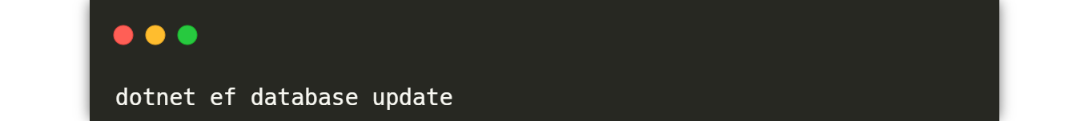

**Despliegue Paso a Paso**

Clonar el repositorio de frontend:

git clone <https://github.com/salinasariel/final-proyect-frontend.git>

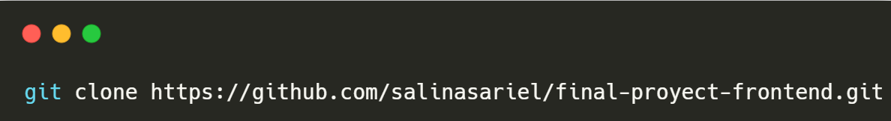

cd final-proyect-frontend

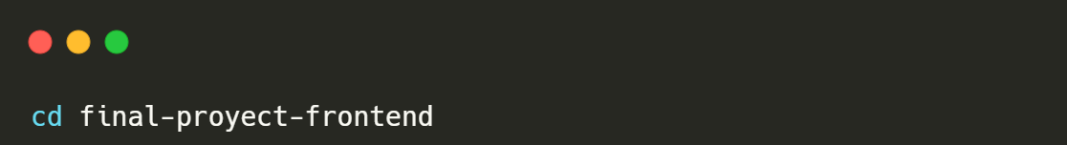

Navegar al directorio del frontend:

cd pps_front

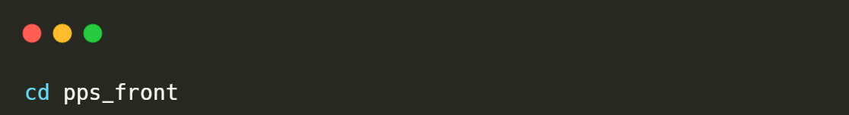

Instalar dependencias y construir el proyecto:

* npm install
* npm run dev

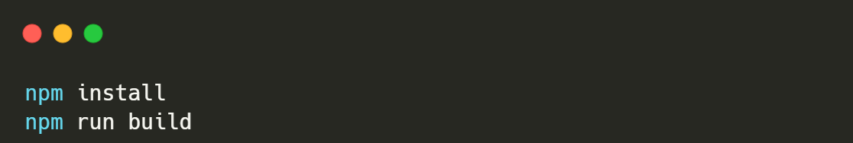

**Backend:**

Clonar el repositorio:

git clone <https://github.com/salinasariel/final-proyect-backend.git>

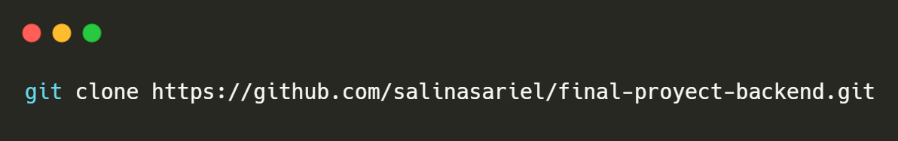

Navegar al directorio del backend:

cd final-proyect-backend

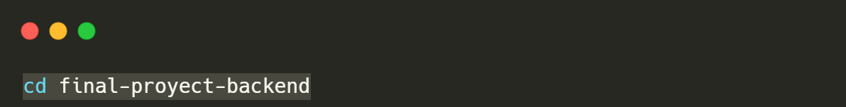

Restaurar dependencias y ejecutar migraciones:

* dotnet restore
* dotnet ef database update

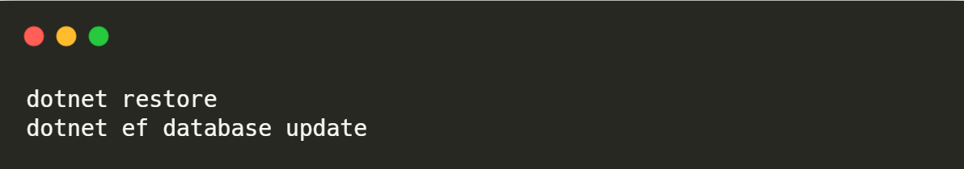

# **Imágenes del sistema**

**Home de la aplicación**

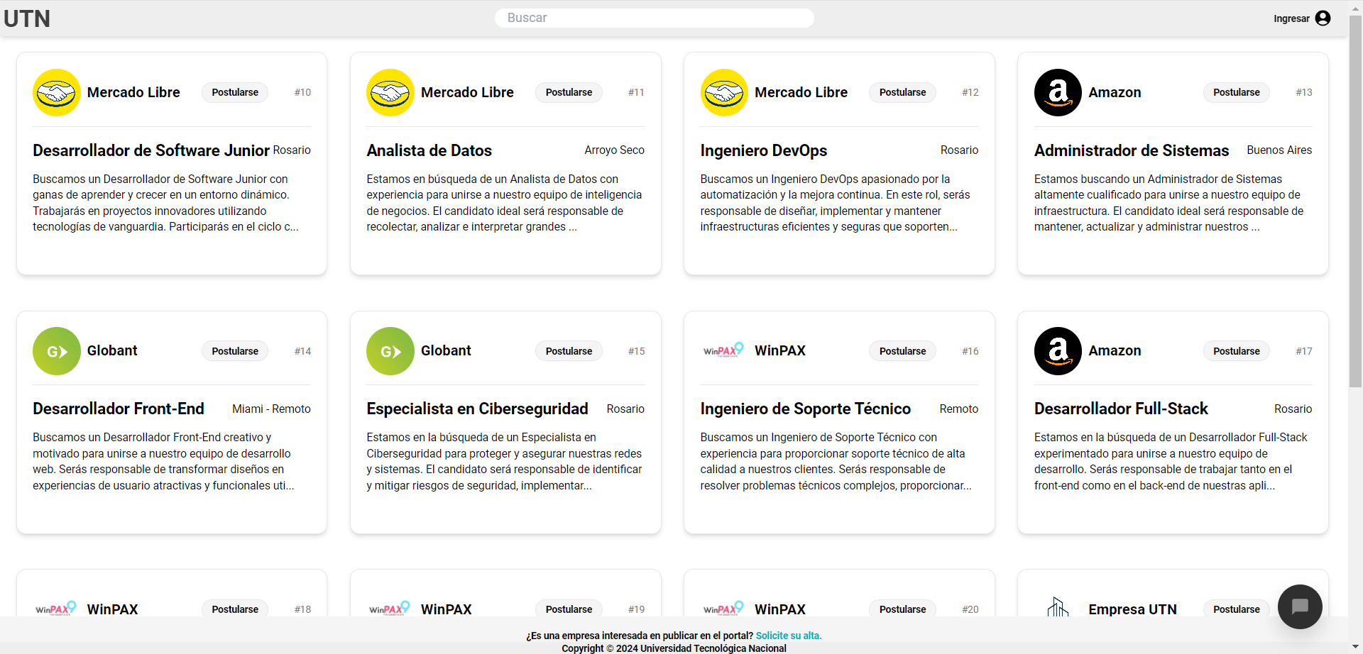

**Registro del estudiante**

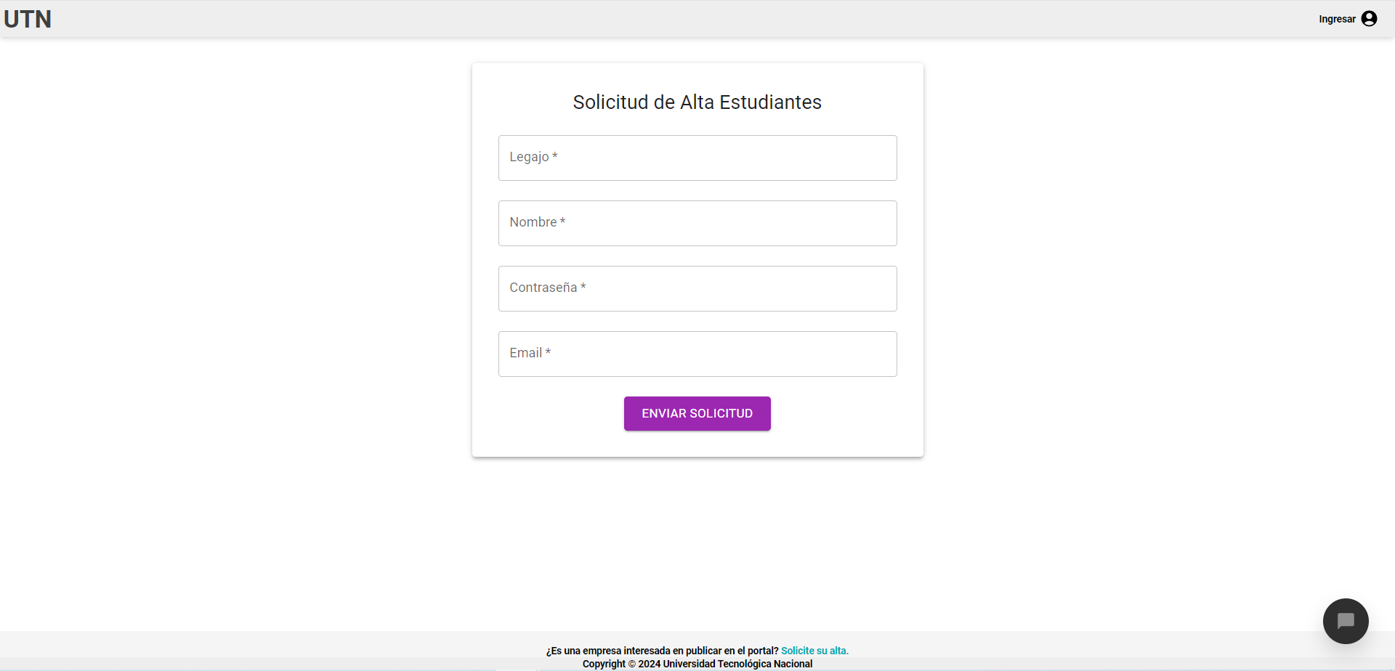

**Inicio de sesión**

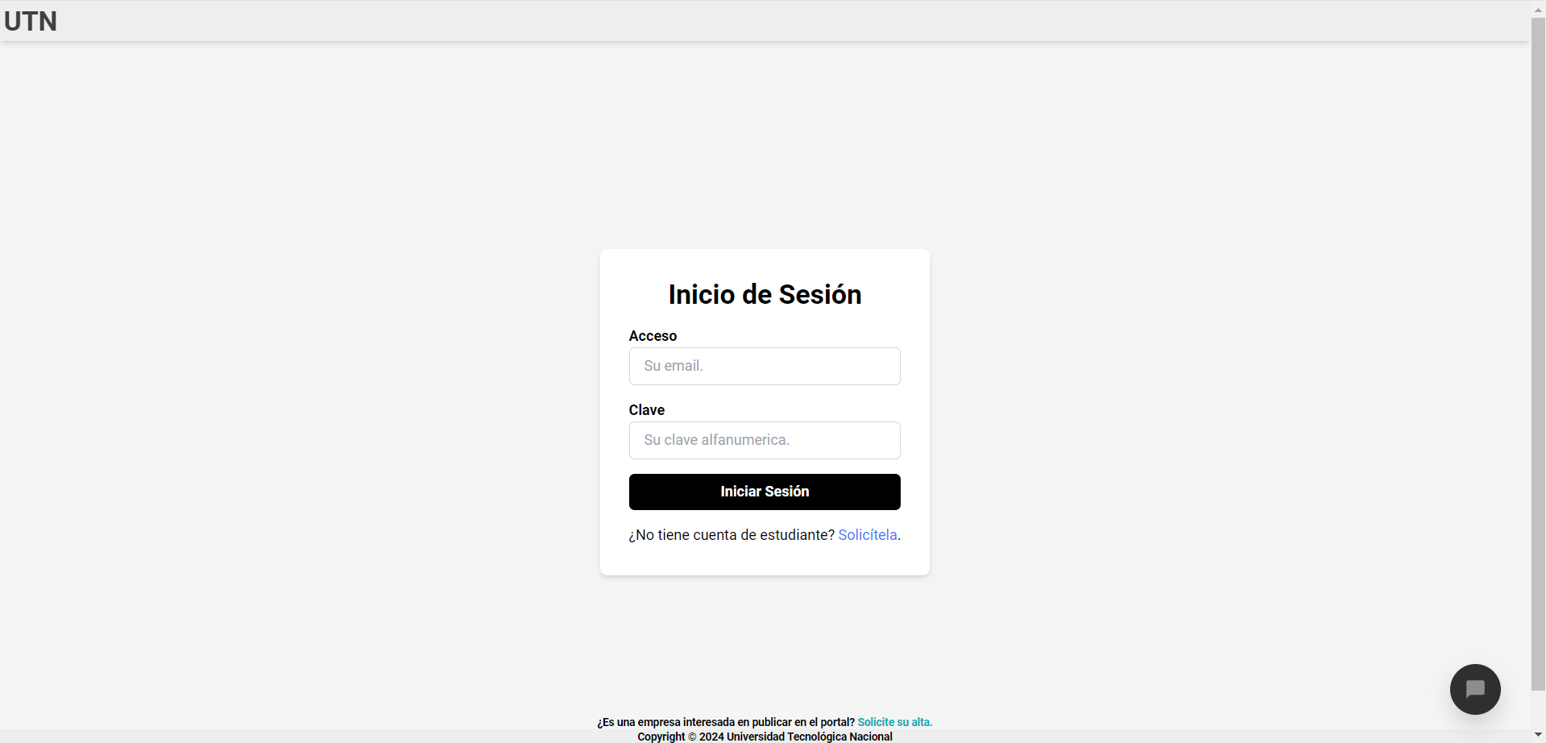

**Perfil de estudiante**

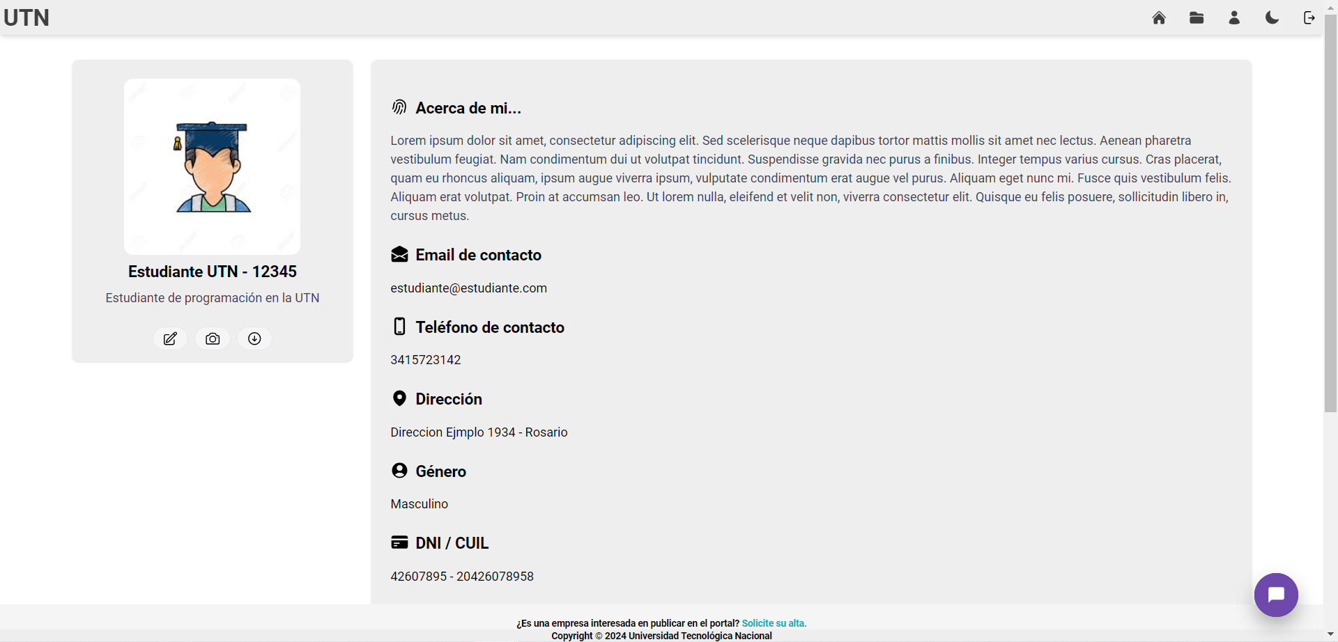

**Postulaciones del estudiante**

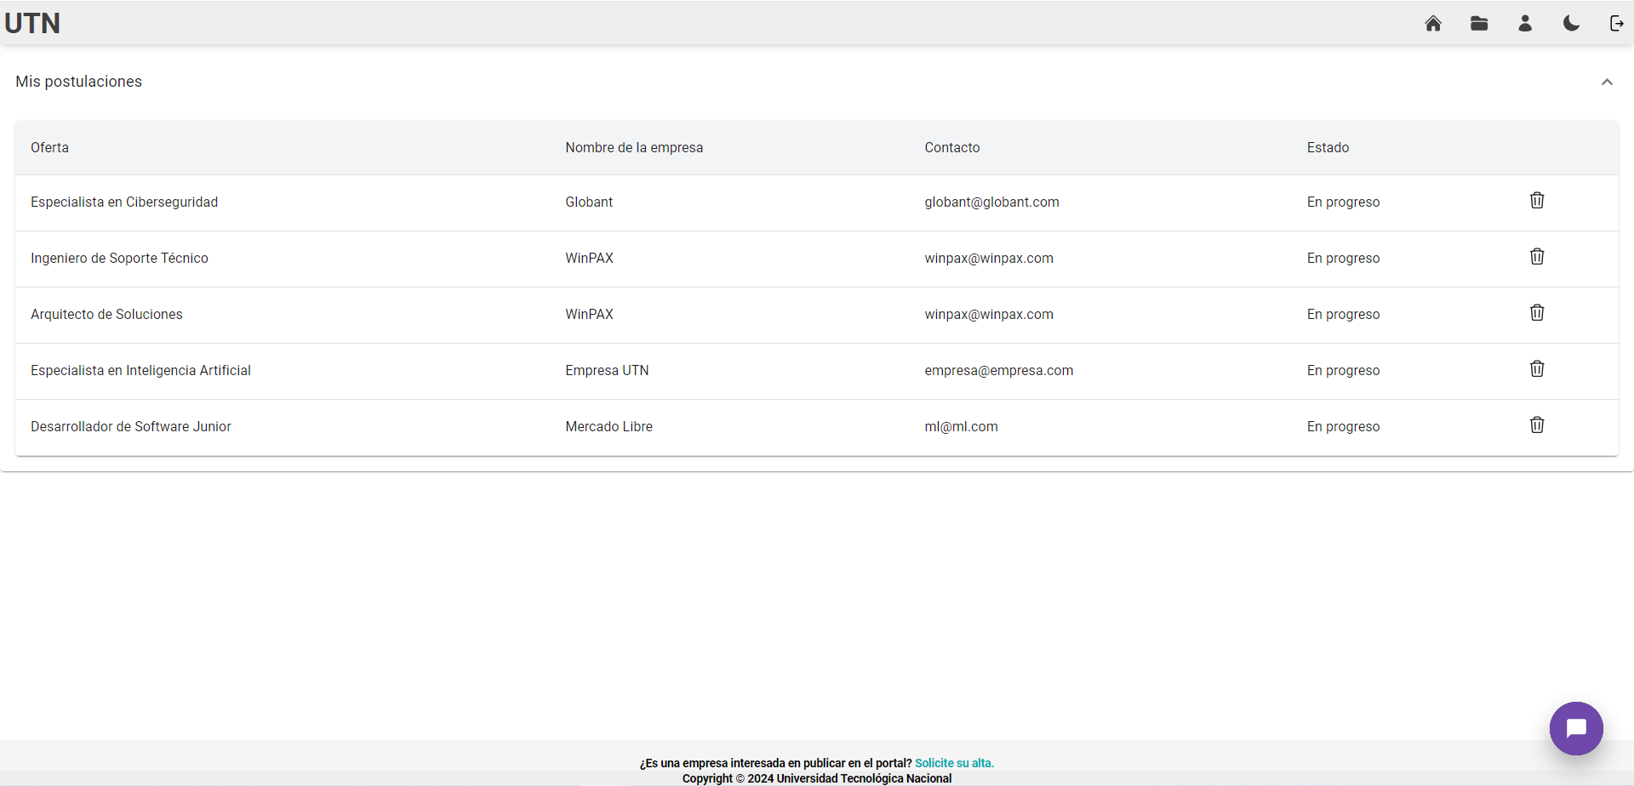

**Dark Mode**

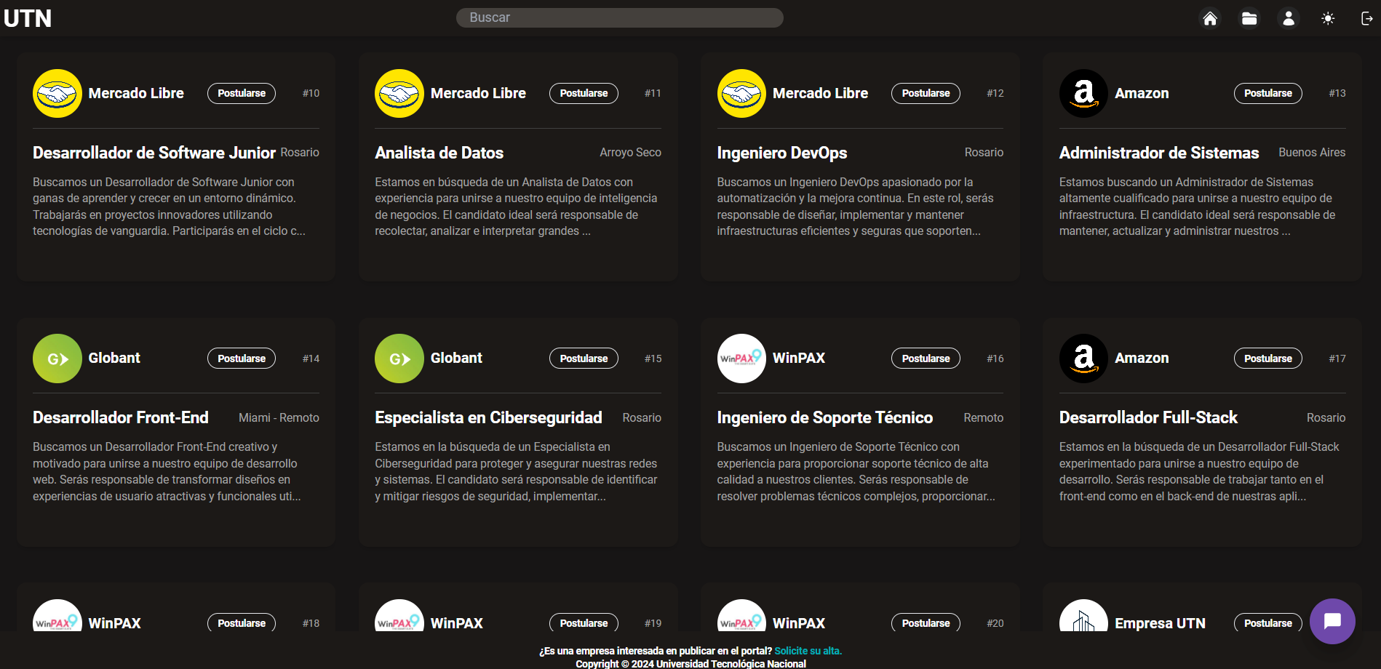

**Página de gestión de las publicaciones para las empresas**

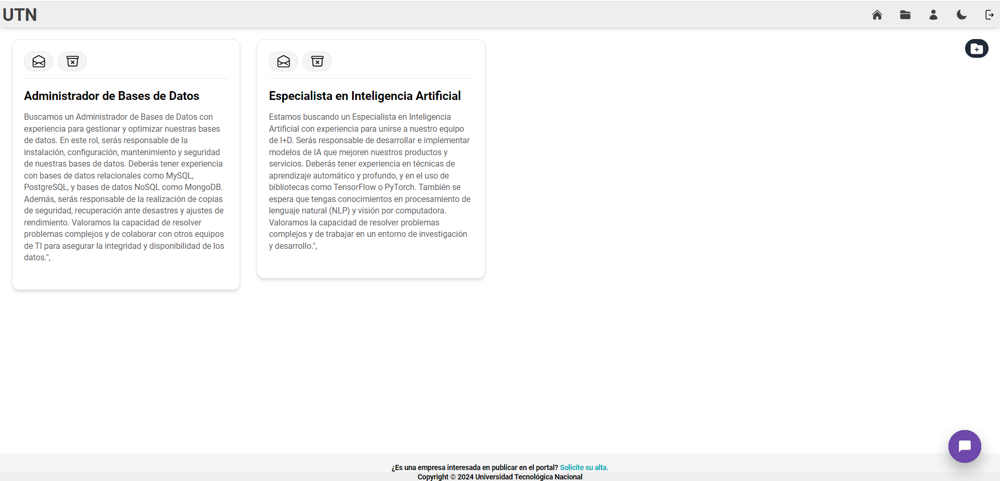

# 

# **Conclusión**

Este proyecto surge de una de las mayores necesidades de los estudiantes de la Universidad Tecnológica Nacional de Rosario (UTN): **encontrar su primer empleo**. Al mismo tiempo, responde a la demanda de grandes y pequeñas empresas que buscan una fuente confiable de capital humano de alta calidad, dispuesto a incorporarse al mercado laboral.

Actualmente, la universidad cuenta con un sistema de bolsa de trabajo que consideramos ineficiente y obsoleto. Por ello, decidimos, como proyecto final de la carrera de Tecnicatura Universitaria en Programación, utilizar todos los conocimientos adquiridos durante la formación para desarrollar una nueva versión del sistema. Nuestro objetivo es que sea más eficiente, amigable y novedoso tanto para los estudiantes como para las empresas.

Para lograrlo, hemos agregado nuevas funcionalidades al sistema, como la creación y descarga automática del curriculum vitae (CV) de los alumnos. También hemos implementado un diseño estético moderno y personalizable, que permite a los usuarios ajustar la apariencia según sus preferencias.

**Herramientas y Tecnologías Utilizadas**

Para llevar a cabo este proyecto, utilizamos una variedad de herramientas y tecnologías. Empleamos el controlador de versiones Git para gestionar el código, y trabajamos en entornos de desarrollo integrados (IDEs) como Visual Studio y Visual Studio Code. En el desarrollo del Front-end, utilizamos Vite.js, Tailwind CSS y React, complementados con diversas librerías como JWTdecode.

Para el Back-end, utilizamos .NET 6, junto con varias librerías y paquetes adicionales de NuGet. Esta combinación de tecnologías nos permitió crear una aplicación robusta y eficiente, con una arquitectura moderna y escalable.

**Características del Proyecto**

La versión final de nuestro proyecto es completamente responsive, lo que garantiza una excelente experiencia de usuario en dispositivos móviles y de escritorio. Hemos diseñado una interfaz moderna y minimalista, que no solo es atractiva visualmente, sino también fácil de usar para todos los usuarios.

Entre las nuevas funcionalidades, se destaca la capacidad de los estudiantes para generar y descargar sus CVs automáticamente una vez que completan su perfil en la plataforma. Estos CVs pueden ser utilizados para postularse a las ofertas laborales disponibles en el sistema. Las empresas, por su parte, tienen la posibilidad de publicar ofertas de empleo y buscar candidatos adecuados de manera eficiente.

**Metodología y Futuro del Proyecto**

Nuestro proyecto se desarrolló siguiendo la metodología ágil SCRUM, lo que nos permitió trabajar de manera organizada y adaptarnos a los cambios y necesidades que surgieron durante el desarrollo.

En conclusión, la versión final de nuestra plataforma de bolsa de trabajo es más útil y funcional que el sistema actual de la universidad. Sin embargo, creemos firmemente que el proyecto tiene un gran potencial de crecimiento. Es escalable y puede seguir mejorando con futuras actualizaciones y nuevas funcionalidades, asegurando así que continúe siendo una herramienta valiosa tanto para los estudiantes de la UTN como para las empresas que buscan contratar talento emergente.